Областное государственное бюджетное учреждение здравоохранения «Братская детская городская больница» имеет следующие вакансии:

врач - офтальмолог

врач – эндоскопист

врач - невролог

врач - клинической лабораторной диагностики '■ ■

врач - эпидемиолог .

врач - педиатр - участковый

Город Братск расположен на северо-западе Иркутской области на берегу Братского водохранилища, центр Восточной Сибири с населением 230 тысяч человек.

Климат резко континентальный с настоящей зимой (до - 35 градусов по Цельсию) и коротким жарким летом (до + 30 градусов). Братск относится к территориям, приравненным к районам Крайнего Севера.

Детская больница - это многопрофильное учреждение» в структуру которого входит:

1. Стационар на 222 койки (отделение патологии новорожденных, реанимационное, ■ неврологическое, педиатрическое, оториноларингологическое инфекционное, хирургическое отделения). ■

1. Три поликлиники на 700 посещений в смену.
2. Клиника, дружественная к молодежи, «Ариадна».
3. Детская стоматология.
4. Клинико-диагностическая лаборатория.

Меры социальной поддержки врачам, которые намерены трудоустроится в ОГБУЗ «Братская детская городская больница», определены Думой города Братска и являются публичными обязательствами.

Для врачей предусмотрены следующие меры социальной поддержки:

* Трудоустройство по специальности, профессиональный рост.
* Ежемесячная компенсация за найм жилого помещения в размере 10.000 рублей на период первых 3-х лет работы в ОГБУЗ «Братская детская городская больница».
* Единовременные выплаты молодым специалистам до 35 лет в размере 150 тысяч рублей каждому,
* Предоставление субсидии на приобретение жилого помещения в собственность, в размере от 300,000 до 800,000 рублей (в зависимости от членов семьи) при оформ­лении ипотечного кредитования после одного года работы.
* Место в дошкольном образовательном учреждении.
* Компенсация расходов на оплату стоимости проезда и провоза багажа к месту ис­пользования отпуска и обратно в пределах территории Российской Федерации, а также неработающим членам его семьи один раз в два года.
* В 2018 г. на базе ОГБУЗ «Братская детская городская больница» организована кафедра для прохождения ординатуры по специальности «Педиатрия» на основа­нии целевого договора, поэтому ординаторы имеют возможность без отрыва от работы совмещать учебу и работу.
* Организована школа наставничества - сопровождение молодых специалистов опытными врачами,
* Обучение в Школе молодого специалиста.
* Организация и проведение городских профессиональных конкурсов среди меди­цинских работников.
* Чествование молодых специалистов: встреча с мэром, чествование в учреждении.
* Возможность профессиональной переподготовки.
* Освещение в средствах массовой информации вопросов о лучших врачах города, их достижениях.

В Братске оплачивается северный коэффициент 50% и 40% районный коэффициент. Один раз в два года оплачивается проезд к месту отдыха и обратно сотруднику и не работающему члену семьи (поездом или самолетом по территории России).

За количество и качество выполняемой работы предусмотрены надбавки в виде интенсивности и персонального коэффициента. Повышающий коэффициент к окладу за квалификационную категорию, соответственно 10%, 20%, 30%.

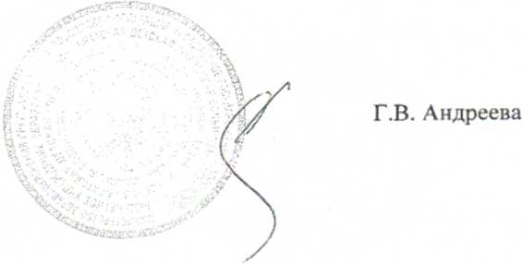

Целевой показатель заработной платы в учреждении может варьироваться от количества и качества выполненной работы и составляет 93000 рублей.

Главный врач ОГБУЗ «Братская детская городская больница»

Главный врач Андреева Галина Васильевна 8(914)878-45-47